Q8)

#include <iostream>

#include <ctime>

#include <fstream>

using namespace std;

class Array

{

    int n, a, b;

    int \*arr;

public:

    Array()

    {

        n = 0;

        a = 0;

        b = 0;

    }

    Array(int n, int a, int b)

    {

*this*->n = n;

*this*->a = a;

*this*->b = b;

        arr = new int[n];

    }

    ~Array()

    {

        delete[] arr;

    }

    void setArray()

    {

        for (int i = 0; i < n; i++)

            arr[i] = randomNumber();

    }

    int randomNumber()

    {

        int r = (rand() % (b - a)) + a;

        return r;

    }

    void display()

    {

        for (int i = 0; i < n; i++)

            cout << arr[i] << " ";

        cout << endl;

    }

    int bubbleSort()

    {

        int comparisons = 0;

        for (int i = 0; i < n; i++)

        {

            for (int j = 0; j < n - i - 1; j++)

            {

                if (arr[j] > arr[j + 1])

                {

                    swap(arr[j], arr[j + 1]);

                    comparisons++;

                }

            }

        }

        return comparisons;

    }

};

int main()

{

    ofstream out("q8.csv");

    srand((unsigned)time(NULL));

    int n, a, b;

    n = 10;

    a = 1;

    b = 20;

    Array arr;

    int comparisons;

    for (int i = 1; i <= 250; i += 5)

    {

        arr = Array(i, a, b);

        arr.setArray();

        comparisons = arr.bubbleSort();

        cout << "n : " << i << " Comparisons : " << comparisons << endl;

        out << i << "," << comparisons << endl;

    }

    out.close();

    return 0;

}

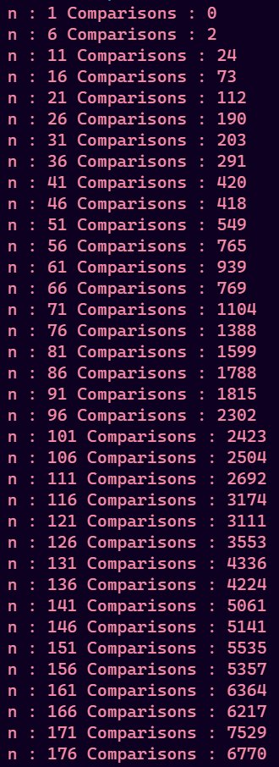

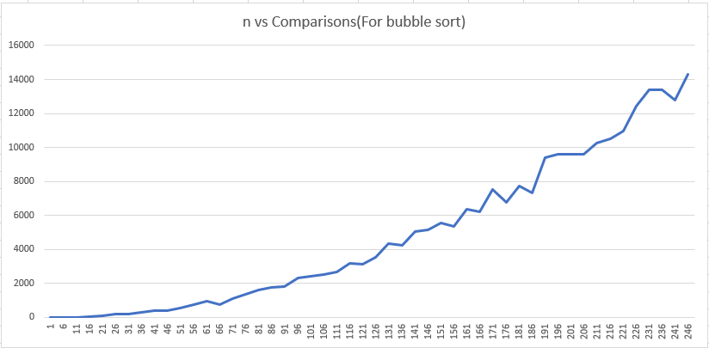

Q9)

#include <iostream>

#include <ctime>

#include <fstream>

using namespace std;

class Array

{

    int n, a, b;

    int \*arr;

public:

    Array()

    {

        n = 0;

        a = 0;

        b = 0;

    }

    Array(int n, int a, int b)

    {

*this*->n = n;

*this*->a = a;

*this*->b = b;

        arr = new int[n];

    }

    ~Array()

    {

        delete[] arr;

    }

    void setArray()

    {

        for (int i = 0; i < n; i++)

            arr[i] = randomNumber();

    }

    int randomNumber()

    {

        int r = (rand() % (b - a)) + a;

        return r;

    }

    void display()

    {

        for (int i = 0; i < n; i++)

            cout << arr[i] << " ";

        cout << endl;

    }

    int insertionSort()

    {

        int comparisons = 0;

        int key , j;

        for (int i = 1; i < n; i++)

        {

            key = arr[i];

            j = i - 1;

            while(j >= 0 && arr[j] > key){

                arr[j+1] = arr[j];

                j--;

                comparisons++;

            }

            arr[j+1] = key;

        }

        return comparisons;

    }

};

int main()

{

    ofstream out("q9.csv");

    srand((unsigned)time(NULL));

    int n, a, b;

    n = 10;

    a = 1;

    b = 20;

    Array arr;

    int comparisons;

    for (int i = 1; i <= 250; i+=5)

    {

        arr = Array(i, a, b);

        arr.setArray();

        comparisons = arr.insertionSort();

        cout << "n : " << i << " Comparisons : " << comparisons << endl;

        out << i << "," << comparisons << endl;

    }

    out.close();

    return 0;

}

